项目名称：

抽水试验时间：

利用抽水试验实测曲线与标准曲线进行拟合，可求出相应水文地质参数，拟合结果如下图所示：

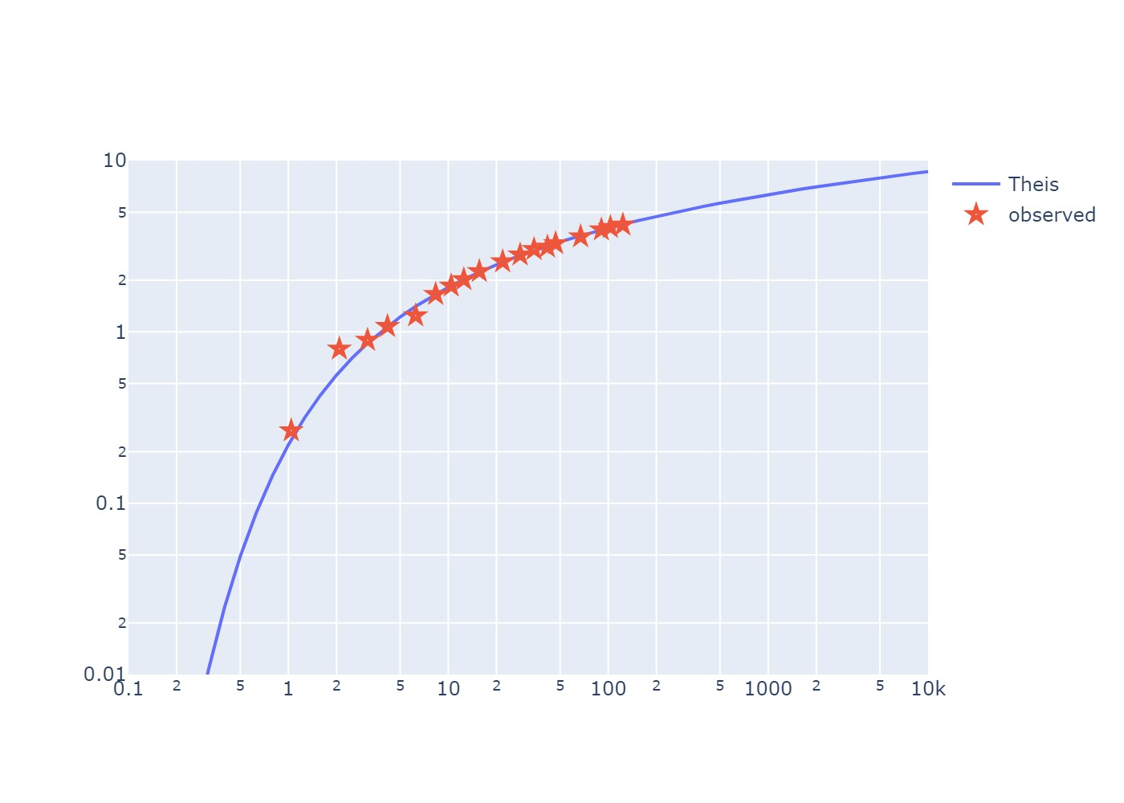

水文地质参数求解结果如下表所示

|  |  |  |  |  |  |  |
| --- | --- | --- | --- | --- | --- | --- |
| 含水层位 | 观测井 | 抽水孔与观测孔间距r | 抽水孔流量Q | 含水层厚度 | 导水系数T | 储水系数S |
|  |  | 140m | 1m³/min |  | 0.1321m³/min | 2.5873e-04 |